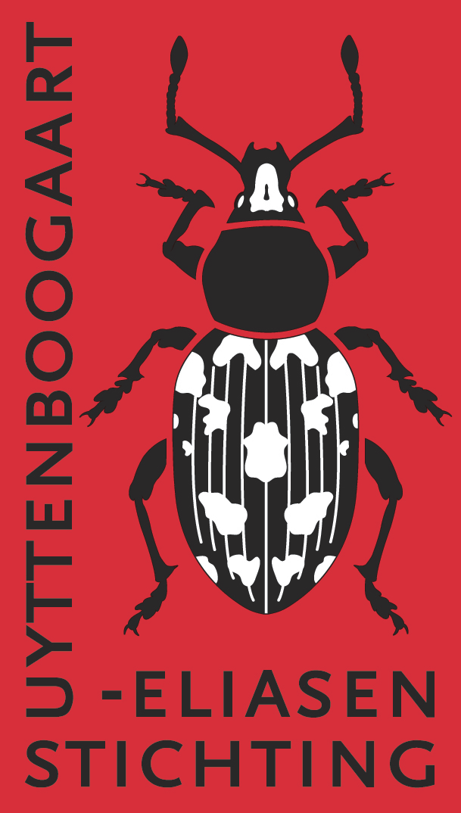 | Uyttenboogaart-Eliasen stichting  Ondersteuning van Entomologisch Onderzoek  in Nederland  www.ue-stichting.nl

Aanvraagformulier (E) subsidie VERZAMELREIS

Dit formulier is bedoeld voor aanvragen t.b.v. verzamelreis, daarnaast kent de UES ook subsidies voor entomologisch onderzoek, een studiereis, een publicatie of congresbezoek. Voor dergelijke aanvragen zijn aparte formulieren beschikbaar (zie www.ue-stichting.nl).
Lees eerst zorgvuldig de Algemene en Specifieke Richtlijnen voor subsidieaanvragen alvorens dit formulier in te vullen. Subsidieaanvragen die niet aan de richtlijnen voldoen of die geen gebruik maken van het officiële aanvraagformulier zullen niet in behandeling worden genomen.

De subsidieaanvrage (op een ingevuld aanvraagformulier) wordt digitaal (als Word- of –bij voorkeur– als PDF-document) gestuurd naar het secretariaat van de stichting:

De heer Jaap van der Bijl
Nassauplein 9, 2011 PG Haarlem
Tel +31 6 1901 2190
E-mail uestichting@gmail.com

Subsidieaanvragen kunnen ieder moment van het jaar worden ingestuurd, maar bij voorkeur kort voor één van de sluitingsdatums, 15 april en 15 november, voor behandeling in de mei- resp. decembervergadering. Aanvragen ingediend ná de sluitingsdatum kunnen, zullen indien nog van toepassing, op een volgende vergadering worden behandeld.

Persoonlijke gegevens

Achternaam:

Voornaam:

Geboortedatum:

Werkkring en positie, studie, gepensioneerd:
Adres:

Postcode en plaats:

Telefoon:

E-mail:

Bankrekening (IBAN):

Verzamelreis

E.1. TITEL
Titel van het project (verzamelreis) waarvoor subsidie wordt gevraagd.

E.2. Korte omschrijving
Omschrijf het project (verzamelreis) waarvoor een subsidie wordt gevraagd (max 150 woorden):

E.3. Vertrekdatum van de reis:

E.4. Einddatum van de reis:

E.5. CONTEXT van het project

Omschrijf de wetenschappelijke achtergrond van het project. (max 150 woorden)

E.6. DOEL, METHODE EN RESULTATEN
Geef een duidelijke beschrijving van het doel en de manier waarop getracht wordt dit doel te behalen. Welke resultaten worden verwacht? (max. 150 woorden)

E.7. Wetenschappelijke betekenis voor de Nederlandse entomologie
Wat is de betekenis van het project voor de entomologie in Nederland? (max. 50 woorden)

E.8. CONTACTPERSONEN
Wie zijn de contactpersonen m.b.t. dit project?

Verzameld entomologisch materiaal

E.9. WAAR WORDT HET VERZAMELD MATERIAAL BESTUDEERD?

E.10. OPENBARE COLLECTIE (MUSEUM) WAARAAN HET MATERIAAL T.Z.T. WORDT OVERGEDRAGEN

E.11. CONTACTPERSOON MET WIE DE OVERDRACHT VAN HET VERZAMELD ENTOMOLOGISCH MATERIAAL AAN EEN MUSEUM IS BESPROKEN

E.12. WANNEER ZAL HET VERZAMELD MATERIAAL WORDEN OVERGEDRAGEN

Begroting

Geef een gespecificeerd overzicht van de uitgaven in euro’s door onderstaande tabel in te vullen. Indien nodig kunnen meerdere kostenposten worden toegevoegd. In de velden van de kolom “details” die niet van toepassing zijn wordt “nvt” ingevuld.
Alle inkomsten van het totale project moeten (voor zover van toepassing) worden vermeld.

KOSTEN

Kostenpost | Details | Bedrag
Reiskosten internationaal | (type vervoer)
Reiskosten lokaal | (type vervoer)
Logies | (aantal dagen en type logies)
Verblijfskosten | (aantal dagen)
Materialen
Andere kosten
Totale kosten van het project

Eventuele ANDERE BIJDRAGEN EN OPBRENGSTEN
Relevante documentatie dient te worden bijgevoegd.

Bijdrage van: | Details | Bedrag
Aanvrager
Werkgever of onderwijs-  instelling | (naam en adres)
Andere ondersteuning | (naam en adres)
...
Totaal bijdragen + opbrengsten

AANGEVRAAGD BEDRAG ALS UES-SUBSIDIE

DATUM VAN AANVRAAG

